МІНІСТЕРСТВО ОСВІТИ І НАУКИ УКРАЇНИ
ДЕРЖАВНИЙ УНІВЕРСИТЕТ «КИЇВСЬКИЙ АВІАЦІЙНИЙ ІНСТИТУТ»

Факультет комп’ютерних наук та технологiй
Кафедра прикладної математики

Лабораторна робота №3
З предмету
«Математична статистика»

Студент-виконавець:
Шапран Олег
ІІІ курс, денна форма навчання
Перевірила:
Тетяна Анатоліївна Олешко

Київ 2025

ЗМІСТ

ЗМІСТ 2
1. Мета роботи 3
2.Теоретична частина 4
3. Завдання 5
7. Приклад виконання 5
Параметри: 5
4. Діаграма розсіювання 6
5. Поле кореляції 6
8. Висновки 7

1. Мета роботи
Завдання.
- Обчислити коефіцієнт кореляційного відношення та перевірити його значущість.
- Обчислити коефіцієнти Спірмена і Кендалла та перевірити їх значущість.
Контрольні запитання.
- Що таке кореляційне відношення? Які його властивості? Перевірка на значущість.
- Яким чином визначають оцінку рангового коефіцієнта кореляції Спірмена?
- Як визначають оцінку рангового коефіцієнта кореляції Спірмена у випадку зв’язаних рангів? У який спосіб перевіряють його значущість?
- Яким співвідношенням зв’язані рангові коефіцієнти Спірмена та Кендалла?
- Інтервальне оцінювання коефіцієнта Кендалла.

2.Теоретична частина
1. Коефіцієнт кореляційного відношення η(Y|X)
Вимірює силу нелінійної залежності між змінними.
де:
- — середнє в i-й групі (за рівнем X),
- — обсяг групи,
- — загальне середнє Y.
Значущість перевіряється за F-критерієм:
2. Коефіцієнт Спірмена (ρ)
Ранговий коефіцієнт:
Де — ранг.
3. Коефіцієнт Кендалла (τ)
C — кількість узгоджених пар, D — неузгоджених.

3. Завдання
Згенерувати двовимірну вибірку (X, Y) з нормального розподілу.
Обчислити:
- та перевірити значущість (F-критерій)
- Спірмена + p-value
- Кендалла + p-value
Побудувати:
- Таблицю рангів
- Діаграми: розсіювання, регресії, ранги

7. Приклад виконання

Тест 1: Сильна кореляція (ρ = 0.8, n = 100)

M[X], M[Y] 0.0, 0.0
σ[X], σ[Y] 1.0, 1.0
ρ (заданий) 0.8
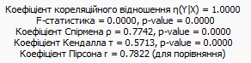

Параметри:
Результати:
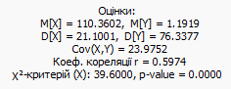
Висновок: відхиляється

4. Діаграма розсіювання
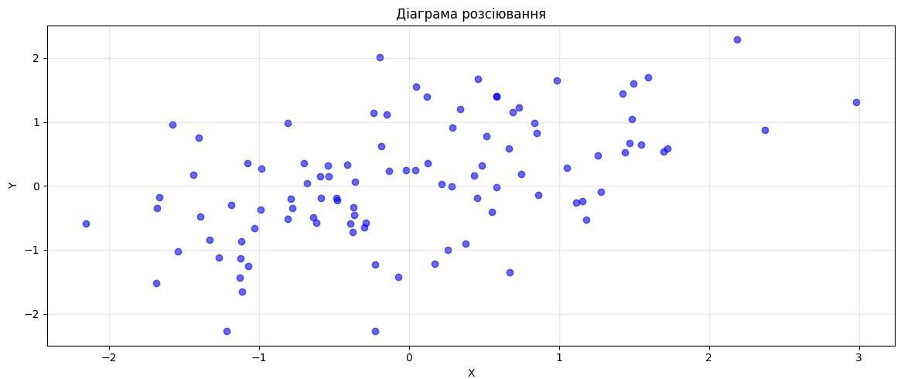

5. Поле кореляції
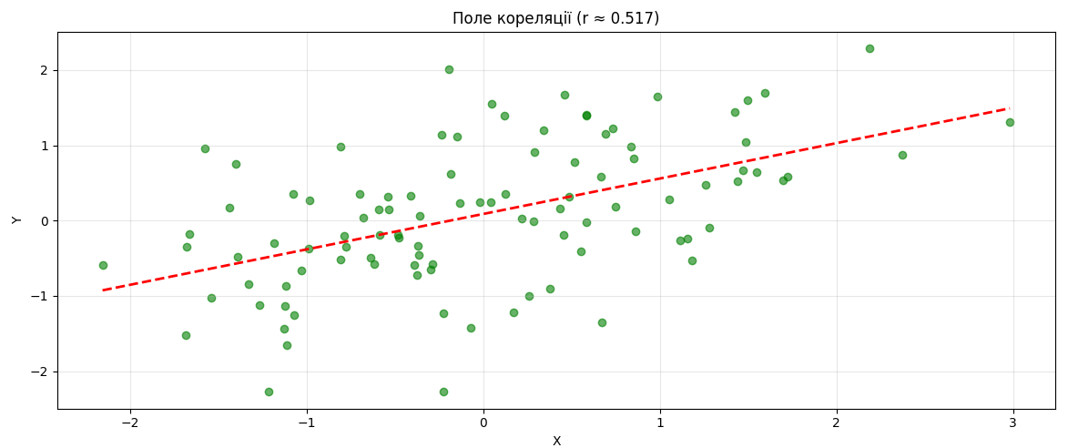
6. Двовимірна гістограма
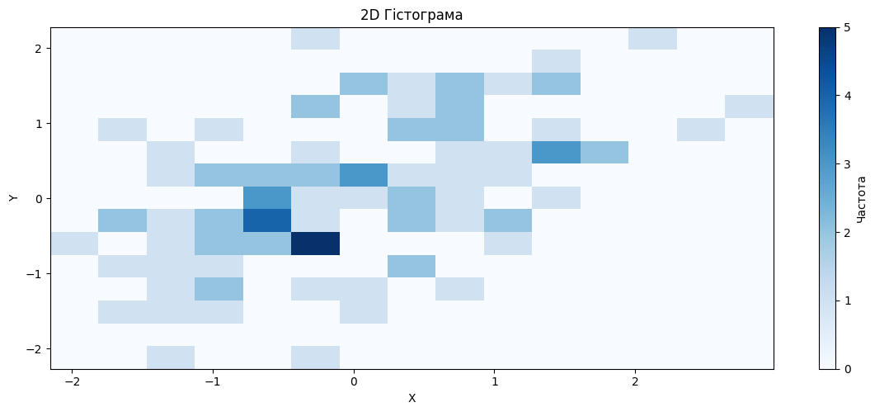

8. Висновки
- Розроблено програмний модуль для аналізу двовимірних вибірок.
- Згенеровано нормальну вибірку з
- Побудовано: діаграму розсіювання, поле кореляції з лінією регресії, 2D гістограму.
- Перевірено нормальність гіпотеза відхиляється
- Коефіцієнт кореляції статистично значущий.

